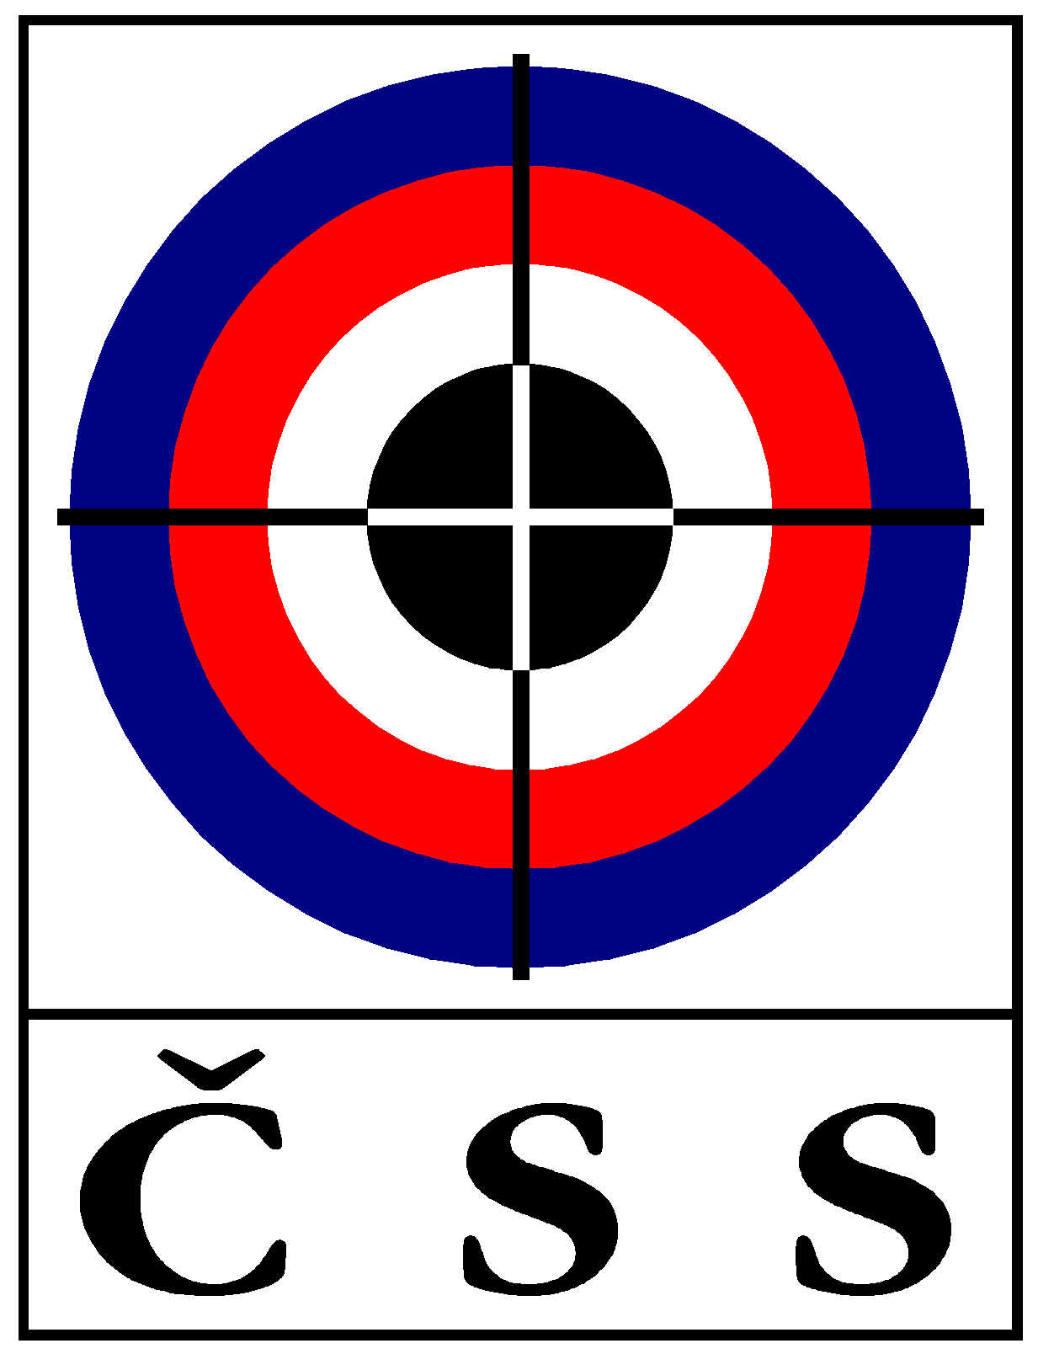

ZÁPIS č. P – 01/2017
ze zasedání PREZÍDIA ČSS, z.s. (P ČSS) konaného dne 17. 1. 2017 v Praze

Přítomní: Ing. P. Baroch, PaedDr. I. Ertlová, Jan Fidler, Ing. L. Bílek, St. Hlaváček, (členové P ČSS), J. Streit (tajemník ČSS - hlas poradní), L. Opelka (sport. ředitel ČSS - hlas poradní), Mgr. R. Vrtišková (předsedkyně RK ČSS – hlas poradní).
Omluven: K. Tomeček, Ing. B. Pokorný
Host:
Jednání bylo zahájeno v 10:00 hod.

P R O G R A M:

1) Kontrola minulého zápisu (P ČSS 09/2016 a VV 03/2016)

Usnesení VV ČSS - trvá:
X10 usnesení 10. sjezdu - realizace kulové střelnice Brno-Soběšice - postupné vrácení financí na střelnici Brno);

Usnesení P ČSS - trvá:
050 (výzva zástupcům SSK, kteří jsou reg. samostatně k podání návrhu změny Stanov);

Ostatní body usnesení z jednání P ČSS a VV ČSS splněny nebo projednány v programu tohoto P ČSS.

2) Informace z MŠMT, ČOV a rozpočet ČSS

- Ing. Baroch informoval o stavu čerpání rozpočtu ČSS 2017 (přehled koloval) s tím, že dosud není známá výše dotace a ani nebyla poslaná záloha na rok 2017.
- Ing. Baroch informoval o poslední platbě od ČOV z tzv. loterijních peněz.
- dále informoval o stavu vyřizování „práva stavby“ na KÚ Brno (poslání nové plné moci).
- rozpočet 2017 – zatím se hospodaří v tendencích roku 2016, hned po zjištění výše zdrojů bude dopracován a předložen ke schválení.
- pí. Ertlová informovala o svolání národní rady pro sport na 24. 1. 2017.

3) Informace z úseku státní reprezentace ČSS

- p. Opelka informoval o upravení dodatku ek. směrnice „Odměny za dosažené výsledky na období 2017-2020“ dle zadání P ČSS.
- P ČSS požaduje zpracování přehledu vyplacených odměn za výsledky 2013 až 2016
- P ČSS se bude následně zabývat schválením dodatku s předpokladem schválení na jeden rok v souvislosti s nejasností systému přidělování účastnických míst na další OH.
- sport. ředitel dále informoval o probíhající přípravě reprezentace
- broky – soustředění Kypr, příprava na WC Kypr, WC IND – p. Novota na náklady Dukly HK a sl. Jahodová na náklady ČSS.
- pušky, pistole – IWK Mnichov, soustředění v tuzemsku, příprava na ME v Mariboru.
- další jednání KŘR je plánované na 31.1. v Praze.
- pí. Ertlová informovala o záměru MŠMT zařadit do hodnocení jednotlivých sportů i medailové umístění na akademických soutěžích.

4) Informace sekretariátu ČSS, různé

- tajemník informoval o skončené kontrole z Policejního prezídia na evidenci a uložení zbraní a střeliva ČSS, z.s.
Poslán k vyjádření Protokol - zapsány drobné závady: RSCM Brno (nevyhovující mříže) – vyřešeno převozem do skladu v Soběšicích, a RSCM Ostrava (není atest na zámky) – uvedený sklad není v majetku ČSS, z.s., jedná se o odstranění závady.
- prezident předložil novelizovanou ek. směrnici (na základě změn ve státních vyhláškách), byla stanovená nová výše stravného a odměn funkcionářům.
- p. Bílek informoval, že GP Plzeň se bude střílet podle starých pravidel (zatím není nový software od Sius).
- dále p. Bílek informoval o překladu pravidel – budou vyvěšena na web po oficiálním potvrzení mez.pravidel (zatím je na ISSF vyvěšené „neúplné“ změní).
- tajemník informoval o žádosti o finanční podporu SSK Březová (vzhledem k požáru objektu sousedícím se střelnicí) – P ČSS žádost projednal a žádá SSK Březová o vyčíslení nákladů na opravu.
- tajemník informoval o předložené nabídce fy Sport a Lov, s.r.o. na odkup nabízených nepotřebných brokovnic v celkové částce 300.000,- Kč (zaslali nabídku jako jediný z 11 oslovených firem – ARMS-CZ, ProArms, +K spol, Zbraně Klapka, Zbraně Brýmová, Zbraně Šubrt, Esako, Euroshooting s.r.o., M. Varga a STV ARMS s. s r.o.)
P ČSS projednalo a schválilo nabídku s tím, že pověřuje p. Zvolánka dalším jednáním.
- prezident informoval o dopisu SSK Třebeš, z.s.
P ČSS po diskuzi pověřuje tajemníka zasláním odpovědi.

Usnesení P – 01/2017

- 001 – P ČSS bere na vědomí informace o čerpání rozpočtu ČSS, z.s. v roce 2017;
- 002 – P ČSS bere na vědomí informace z úseku reprezentace;
- 003 – P ČSS ukládá sportovnímu řediteli vypracovat přehled vyplacených odměn za výsledky v období 2013 až 2016;
- 004 – P ČSS ukládá tajemníkovi odpovědět zástupcům SSK Třebeš, z.s.
- 005 – P ČSS schvaluje odprodej brokovnic fy Sport a Lov, s.r.o.

Pokud není uvedeno u příslušného usnesení jinak, byly všech body usnesení schváleny 100 % přítomných členů P ČSS s hlasem rozhodujícím.

V Praze dne 17. 1. 2017
Ing. Petr BAROCH
prezident ČSS, z.s.
Zapsal: Jiří Streit, tajemník ČSS, z.s.

